

GABRIEL DE SOUZA ALVES

1DM

PROF.º DANILO

21 DE JANEIRO DE 2021

**INTRODUÇÃO**

Neste trabalho foi realizado a produção de um site responsivo utilizando-se de HTML, JavaScript e CSS, criando-se assim um quiz de perguntas e respostas sobre quaisquer temas que escolhemos.

Durante o processo de escolha de temas, decidi por optar o tema de Minecraft, já que, além de simples e fácil de fazer, é um jogo que me divirto jogando com meus amigos.

Para isso, primeiramente desenvolvi o projeto em um Wire-Frame sobre o que pensava em fazer, depois pesquisei algumas perguntas sobre o jogo e dividi elas em cards, criei uma <div> para cada card, posicionei e estilizei usando o CSC, e, coloquei o conteúdo dos cards com suas imagens, alternativas e pontuação alocadas em um array com objetos JSON. Após isso

E, por último, foquei nas estruturas de decisão para conseguir validar as perguntas, a parte de redirecionamento e o LocalStorage, para conseguir guardar localmente a pontuação obtida pelo usuário e exibi-la depois, além da função de salvar um novo recorde.

**WIREFRAME**

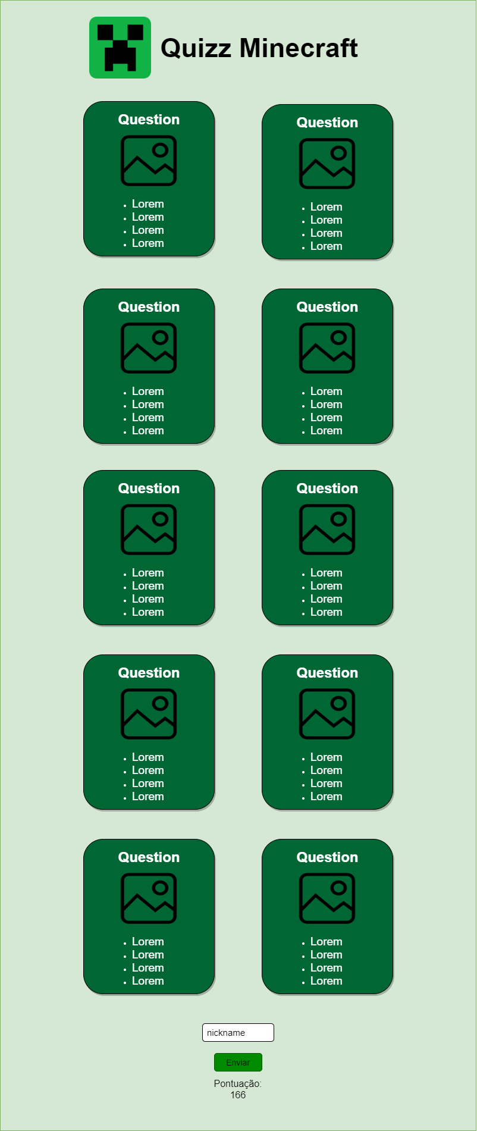

**MANUAL DO JOGO**

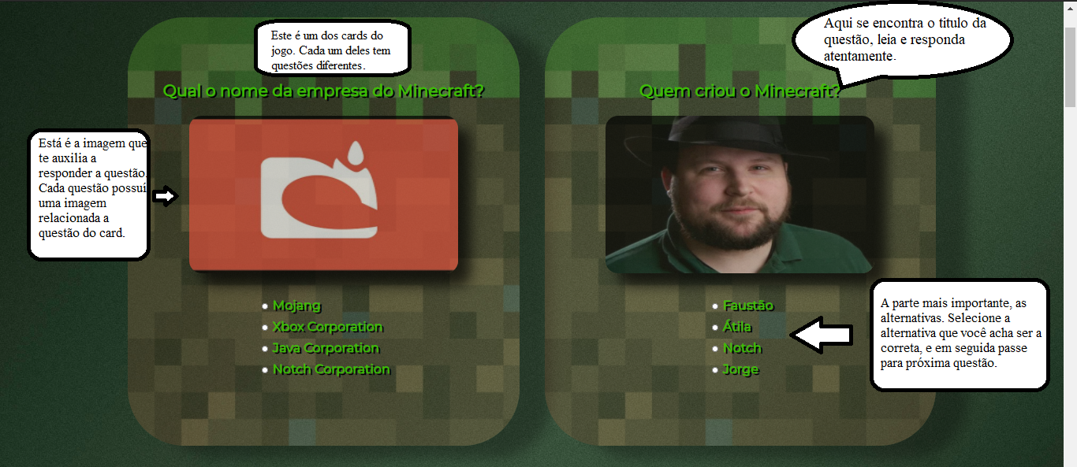



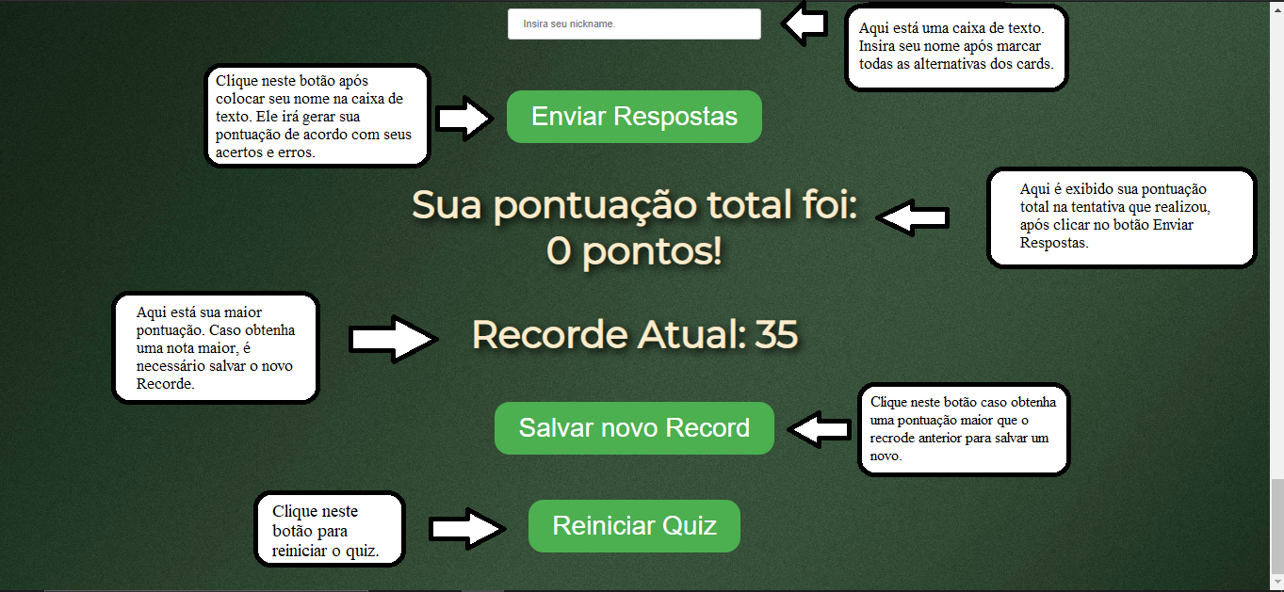



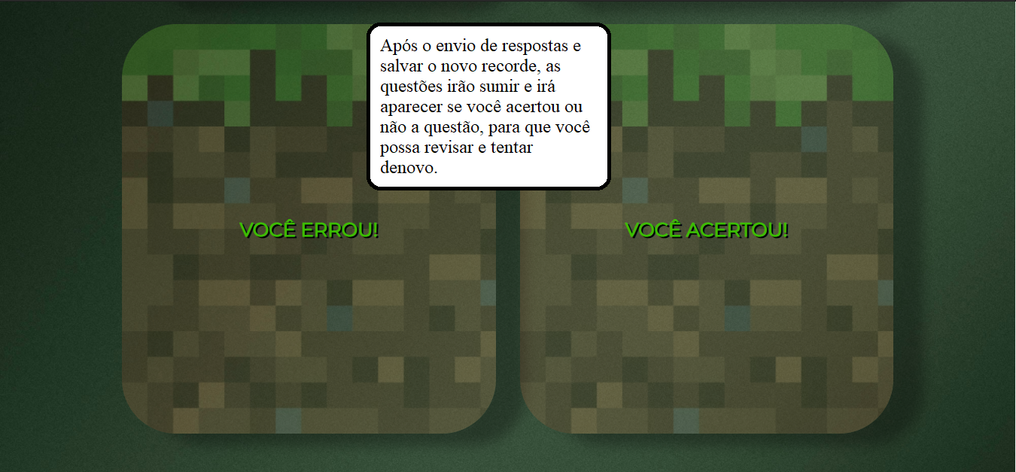

Responsividade:

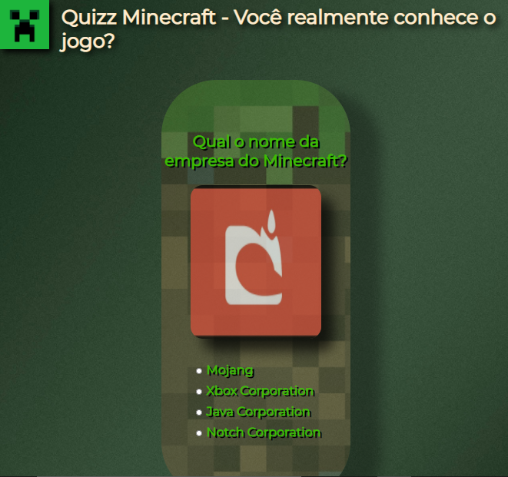

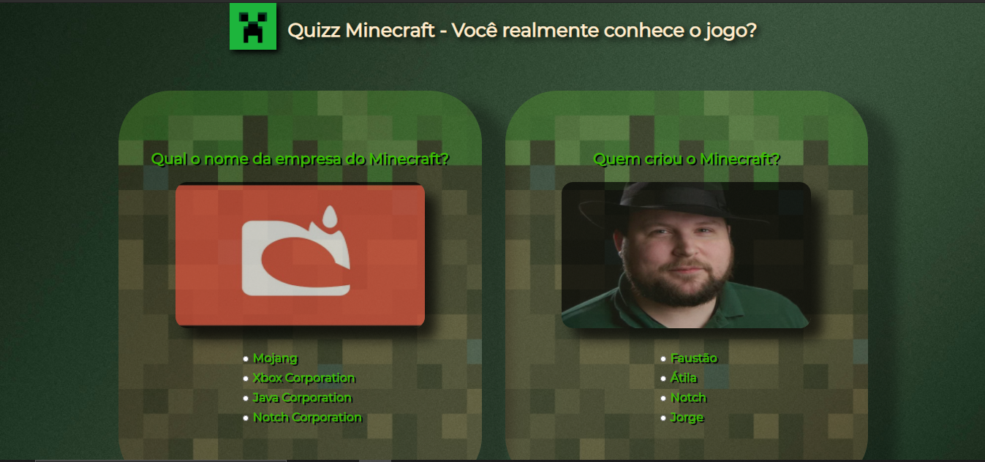

**CONCLUSÃO**

Neste trabalho aprendi diversas outras formas de se criar um site, principalmente com o uso do JavaScript para se manipular o código e executar scripts e funções no site.

No jogo de cards que criei, usei principalmente o JavaScript e CSS, para desenvolvimento do estilo e layout, e o JavaScript para o armazenamento de dados e execução de funções.

Os Objetos JSON foram muito importantes para o código, já que armazenei todos os dados das questões do quis neles.

Em suma, este trabalho foi extremamente importante para o desenvolvimento de programação WEB, além de ajudar para o desenvolvimento pessoal, sempre pesquisando e buscando conteúdos para o aprendizado.

LINK DO SITE:

<https://bieell.github.io/jogo_de_perguntas_e_respostas/tarefa_lima_quiz_minecraft/>

LINK DO REPOSITÓRIO:

<https://github.com/Bieell/jogo_de_perguntas_e_respostas>